1．交换积分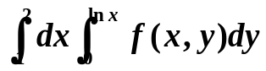的积分顺序。
2．求由曲面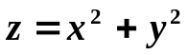与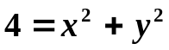以及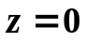所围区域的体积。
3．设平面薄板D以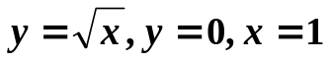为边界，其上每一点密度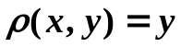，求
此平面薄板的质量。
4．计算三重积分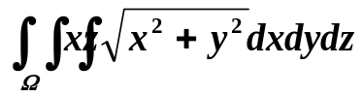，其中是由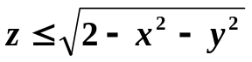与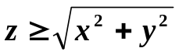所确定的区域。
5．计算积分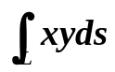，其中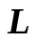是上半圆周：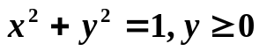.
6．计算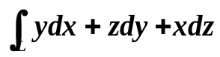，其中是从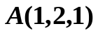到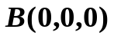的直线段。
7．计算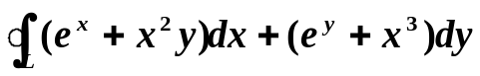，是由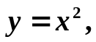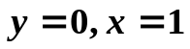 所围平面区域的正向边界。
8．计算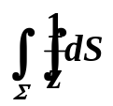，其中曲面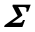是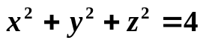被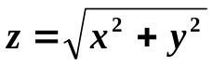所截的部分。
9．求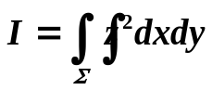，其中是介于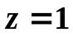与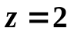之间部分曲面的外侧。
10．求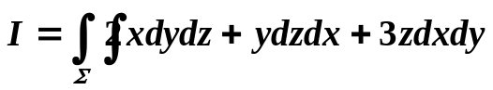，其中曲面是上半球面
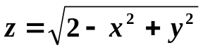的内侧。
11．求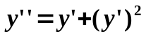的通解。 12．求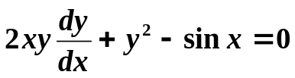的通解。
13．若 是全微分方程，则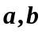该为何值？
并求此种情况下微分方程的通解。
14．求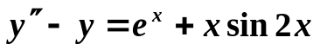的通解。

